**Prestadora de serviços Online**

Especificação De Requisitos de Software –

Prestadora de serviços online

Versão 1.0

**Histórico de Revisão**

|  |  |  |  |
| --- | --- | --- | --- |
| **Data** | **Versão** | **Descrição** | **Autor** |
| 13/04/2019 | 1.1 | Especificação do cenário | Arthur Henrique Coelho |

**Sumário**

**OBJETIVO DO DOCUMENTO...........................................................................4**

**MODELO DE DOMINIO.....................................................................................5**

**MODELO DE NEGÓCIO....................................................................................6**

**REGRAS DE NEGÓCIO ...................................................................................7**

**CASO DE USO – DIAGRAMA DE CASO DE USO...........................................7**

**REQUISITOS NÃO FUNCIONAIS......................................................................11**

Usabilidade.................................................................................................11

Desempenho..............................................................................................11

Restrições de Design.................................................................................12

**Especificação de Requisitos de Software**

**Objetivo do documento**

Este documento identifica os requisitos de afiliação ao site provedor de serviços.

Dessa forma, é apresentado o comportamento externo do sistema, descrevendo também requisitos não funcionais, restrições de projeto ou outros fatores que dão uma visão geral sobre o projeto.

***Definições, acrônimos e abreviações***

**CPF –** Cadastro de pessoa física

Modelo de Domínio

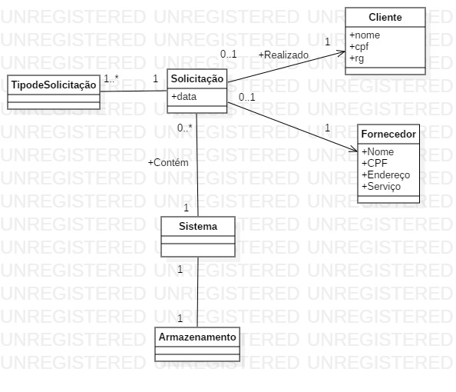

Especificação do Cenário – Contratar um Serviço

Modelo de negócio –

Figura 1: Processo de negócio de contratação de serviço

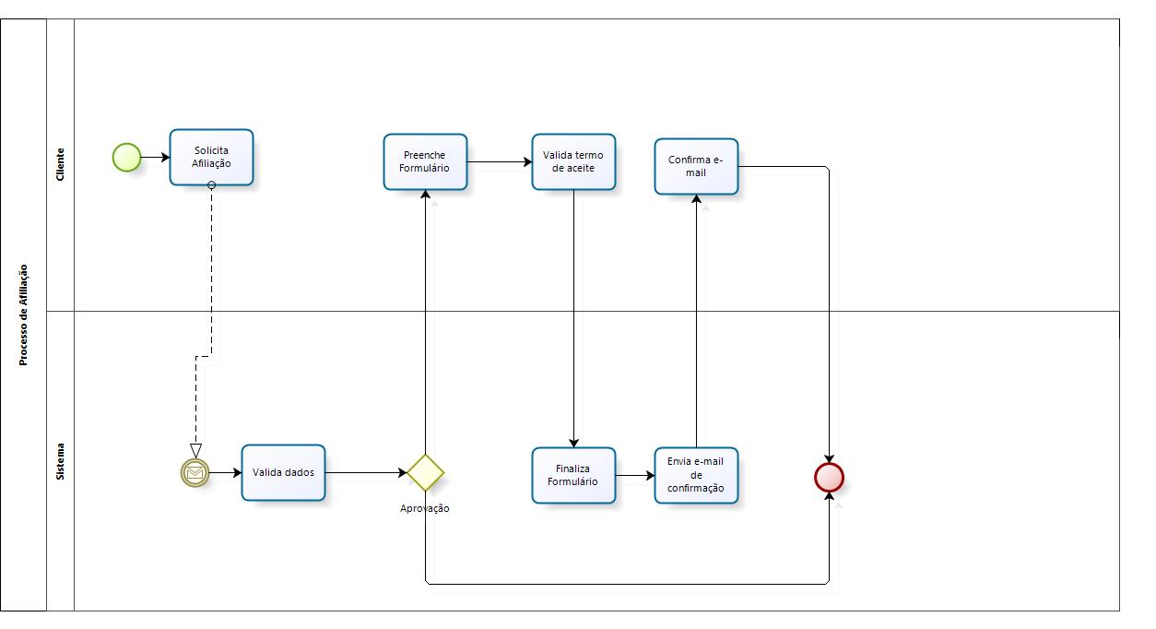

**Regras de Negócio de caso de uso**

|  |  |
| --- | --- |
| **Número** | **Regra de negócio** |
| RN1 | O cliente só pode se cadastrar no site escolhendo os serviços que ele precisa que sejam prestados. |
| RN2 | O cliente não pode ter o CPF sujo. |
| RN3 | Não podem haver clientes cadastrados com o mesmo e-mail porém com CPF diferente |
| RN4 | O site deverá apresentar para os clientes sempre quais são os horários e dias disponíveis de cada prestador de serviço |

**Caso de Uso – Diagrama de Caso de Uso**

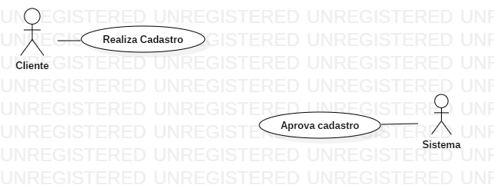

Casos de solicitação de serviço – Visão Cliente

|  |  |
| --- | --- |
| Identificador | UC001 |
| Nome | Solicita afiliação |
| Atores | Cliente |
| Sumário | Cliente realiza a afiliação ao site |
| Complexidade | Média |
| Regras de Negócio | RN01 RN02 RN03 RN04 |
| Pré - Condições |  |
| Pós - Condições |  |
| Pontos de Inclusão | Não há |
| Pontos de Exclusão | Não há |

**Fluxo Principal**

|  |  |
| --- | --- |
| Fluxo Principal | |
| Ações do Cliente | Ações do Sistema |
| 1. Cliente informa seu e-mail e seu CPF para iniciar afiliação ao sistema | 1. Sistema buscar pelo CPF do Cliente validando suas informações e procurando cadastros anteriores. 2. Sistemas exibe campos de formulários para o preenchimento do cliente ( Nome, Senha, Telefone, Celular, Endereço para o Sistema ter uma noção dos prestadores de serviços mais próximos). |
| 1. Cliente preenche todas as informações obrigatórias do formulário. | 1. Sistema valida os dados imputados pelo cliente faz o armazenamento desses dados. 2. Sistema apresenta os termos de aceite, diretrizes e termos de acordo que o site apresenta |
| 1. Cliente recebe o termo de aceite, valida os termos e os aceita | 1. Sistema apresenta todos os serviços que o cliente tem interesse ou necessidade. |
| 1. O Cliente seleciona os serviços que ele necessita para deixar como serviços essenciais. | 1. Sistemas recebe os serviços que o cliente deseja. 2. Sistema armazena dados de opção de serviços do cliente e apresenta e envia um e-mail para o cliente para realizar a validação do e-mail |
| 1. Cliente entra no seu e-mail realizando a validação do e-mail | 1. Sistema direciona o cliente para os prestadores de serviço disponíveis e mais próximos no momento. |

**Fluxos Alternativos**

|  |  |
| --- | --- |
| Fluxo alternativo – Passo 2 – Usuário já foi encontrado | |
| Ações do Cliente | Ações do prestador de serviço |
|  | 1. Sistema buscar pelo CPF do Cliente validando suas informações e procurando cadastros anteriores 2. Sistema encontra um cadastro anterior com esse CPF 3. Sistema informa o usuário que já existe uma conta cadastrada nesse CPF e e-mail. 4. Sistema volta para a página de criação de usuário |

|  |  |
| --- | --- |
| Fluxo alternativo – Passo 6 – Cliente não preenche campos obrigatórios | |
| Ações do cliente | Ações do prestador de serviço |
|  | 1. Sistema valida os campos obrigatórios e nem todos os campos foram preenchidos. 2. Sistema pede para o cliente revalidar os campos imputados |

|  |  |
| --- | --- |
| Fluxo alternativo – Passo 6 – Cliente preencheu os campos de forma errada | |
| Ações do cliente | Ações do prestador de serviço |
|  | 1. Sistema valida todos os campos preenchidos e campos preenchidos de forma errada. 2. Sistema pede para o cliente revalidar campos 3. Sistema volta ao menu de cadastro |

|  |  |
| --- | --- |
| Fluxo alternativo – Passo 8 – Termo de acordo não aceito | |
| Ações do cliente | Ações do prestador de serviço |
|  | 8. Sistema volta para a página de início com os campos preenchidos e pedem para aceitar o termo novamente |

|  |  |
| --- | --- |
| Fluxo alternativo – Passo 10 – Cliente não seleciona serviços essenciais | |
| Ações do cliente | Ações do prestador de serviço |
|  | 10. Sistema informa cliente para selecionar os serviços novamente  11. Sistema volta para a tela inicial |

|  |  |
| --- | --- |
| Fluxo alternativo – Passo 02 – Cliente tem CPF sujo | |
| Ações do cliente | Ações do prestador de serviço |
|  | 2. Sistema mostra uma mensagem para o cliente dizendo que ele não pode ingressar no site pelo CPF sujo  3. Sistema volta para a tela inicial. |

Casos de solicitação de serviço – Visão Cliente

|  |  |
| --- | --- |
| Identificador | UC002 |
| Nome | Verifica Solicitações |
| Atores | Administrador |
| Sumário | Administrador verifica solicitações ao sistema |
| Complexidade | Baixa |
| Regras de Negócio | RN01 RN02 RN03 RN04 |
| Pré-Condições | Deve haver no mínimo 20 solicitações para o Administrador passar a verificar as solicitações |
| Pós - Condições | O solicitante tem no máximo 48h para visualizar o e-mail de resposta do administrador, caso contrário a solicitação será cancelada |
| Pontos de Inclusão | Não há |
| Pontos de Exclusão | Não há |

**Fluxo Principal**

|  |  |
| --- | --- |
| Fluxo Principal | |
| Ações do Administrador | Ações do Sistema |
| 1. Administrador faz o login no sistema | 1. Sistema identifica que é um usuário administrador. 2. Sistema envia o usuário para a aba principal do site e libera todos os acessos disponíveis para o usuário. |
| 1. Administrador acessa a aba de solicitações | 5.Sistema abre a aba de solicitações.  6. Sistema apresenta todas as pessoas que solicitaram afiliações, numerando as solicitações mais antigas primeiro e trazendo um total de solicitações. |
| 7. Administrador percebe que há 20 afiliações e segue para passo de aceitar ou recusar afiliações | 8. Sistema aceita ou recusa afiliações de acordo com solicitação do administrador |

**Fluxos Alternativos**

|  |  |
| --- | --- |
| Fluxo alternativo – Passo 7 – Administrador percebe que não há 5 afiliações | |
| Ações do Cliente | Ações do prestador de serviço |
| 7. Administrador percebe que ainda não há 20 afiliações e se desloga do sistema. | 8. Sistema encerra a seção. |

***Requisitos não funcionais***

***Usabilidade***

|  |  |
| --- | --- |
| **RNF 1** | **Facilidade de aprender** |
| Descrição | O site vai ser o mais simples e intuitivo o possível para o usuário conseguir chegar aonde precisa com facilidade. |
| **RNF 2** | **Facilidade de uso** |
| Descrição | O usuário consegue terminar o cadastro em menos de 5 minutos |
| **RFN 3** | **Facilidade de uso** |
| Descrição | O usuário pode selecionar o filtro que ele precisar por preço e pode selecionar a distância que precisar no filtro |

***Desempenho***

|  |  |
| --- | --- |
| **RNF 03** | **Processamento de transações de leitura de dados** |
| Descrição | O site deve trazer as informações sobre os prestadores de serviço disponível e mais próximos em menos de 3 segundos |
| **RNF 04** | **Processamento de transações de armazenamento de dados** |
| Descrição | O processo de armazenamento de dados de cada usuário dever ser igual ou menor que 3 segundos |

***Restrições de Design***

|  |  |
| --- | --- |
| **RNF 05** | **Uso de UML** |
| Descrição | O sistema deve ser modelado e implementado aderente aos princípios de design e implementação do paradigma orientado a objetos. Deve ser utilizado a linguagem de modelagem UML |